КиноПоиск HD объявил дату премьеры сериала «Водоворот» и представил тизер

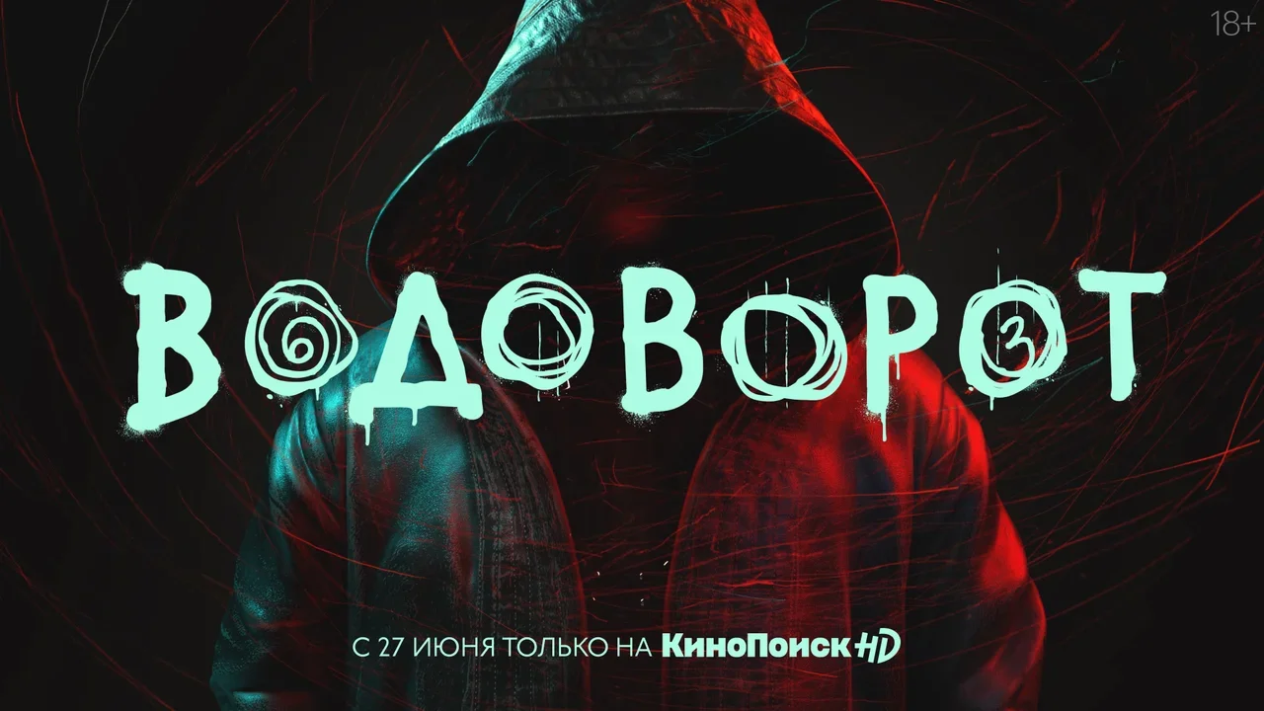

Триллер «Водоворот» от продюсерской компании «Марс Медиа» выйдет эксклюзивно в онлайн-кинотеатре КиноПоиск HD 27 июня. В сериале 8 эпизодов, в главных ролях — Владимир Вдовиченков, Владислав Абашин, Аристарх Венес, Юлия Мельникова и Алена Михайлова.

Тизер: https://youtu.be/okybARfgrnA
Пресс-материалы: https://yadi.sk/d/7EtOi2R0Og0Ktg
В городском коллекторе группа следователей обнаруживает убитых подростков, которых никто никогда не разыскивал. Раскручивая шаг за шагом это дело, полицейские сталкиваются лицом к лицу с безусловным злом — водоворотом большого города, который засасывает и уничтожает слабых — тех, кого никто не любит и не ждет дома. Зло безнаказанно уничтожает людей, и каждый из героев столкнется с ним лично, заглянет внутрь себя, чтобы встретиться с собственными демонами и страхами.

Краснов (Владимир Вдовиченков) переживает кризис из-за сложных отношений с дочерью и бывшей женой; Марина (Юлия Мельникова) пытается справиться с травмой после трагически закончившегося брака; воевавший в горячих точках Кирилл (Владислав Абашин) до конца так и не оправился после увиденных ужасов, а Марк (Аристарх Венес) когда-то и сам был проблемным подростком.
Режиссером сериала выступил Андрей Загидуллин («Квест»), сценарист и автор идеи проекта — Андрей Стемпковский («Разбуди меня»). Оператор — Владимир Башта («Брестская крепость», «Географ глобус пропил»). Генеральные продюсеры «Водоворота» — Рубен Дишдишян и Ольга Филипук. Креативный продюсер — Владислав Рубин, ассоциированный продюсер — Дмитрий Нелидов, продюсеры «Марс Медиа» — Василий Клепацкий, Дмитрий Шутко.

— «Водоворот» — драматургически очень смелое высказывание, и, несмотря на взрослые темы, которые в нём поднимаются, этот сериал будет близок молодежной аудитории. Уникальное визуальное решение, которое создал для «Водоворота» профессионал высокого уровня, один из лучших операторов страны Владимир Башта, подчёркивает актуальность проекта. С нетерпением ждём премьеры сериала летом, — директор по контенту КиноПоиск HD Ольга Филипук.

— «Водоворот» — наш первый проект, снятый совместно с КиноПоиск HD. Оригинальный сценарий Андрея Стемпковского, в силу смелости, долго не мог найти своего воплощения. И я рад, что КиноПоиск HD его первым заметил, не испугался и запустил. Поэтому с нетерпением жду премьеры! Будем рады дальнейшему сотрудничеству с продюсерами КиноПоиск HD, с ними очень комфортно работать. У нас есть ещё более смелые проекты, одним словом, есть, что предложить, ­— генеральный продюсер «Марс Медиа» Рубен Дишдишян.

В сериале «Водоворот» 8 эпизодов по 40 минут. Премьера сериала состоится эксклюзивно в онлайн-кинотеатре КиноПоиск HD 27 июня, будут показаны первые две серии. Новые серии будут выходить каждую неделю.

